安徽大学2008—2009学年第一学期
《概率论》考试试卷（B卷）
（闭卷 时间120分钟）

院/系 年级 专业 姓名 学号

题 号 | 一 | 二 | 三 | 四 | 五 | 总分
得 分

得分
一、选择题（每小题2分，共10分）
1、设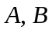为两个随机事件，且。若事件相互独立，则的值为（ ）。
(A) 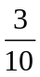 (B) 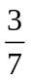 (C)  (D) 

2、设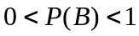，且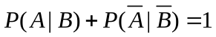，则下列叙述正确的是（ ）。
(A) 事件与事件互不相容 (B) 事件与事件对立
(C) 事件与事件不独立 (D) 事件与事件独立

3、设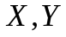是相互独立的两个随机变量，它们的分布函数分别是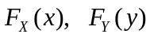，则随机变量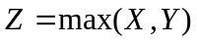的分布函数为（ ）。
(A) 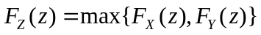 (B) 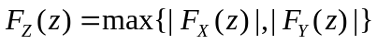
(C) 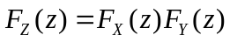 (D) 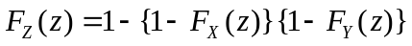

4、 设随机变量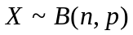，且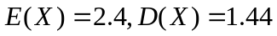，则参数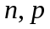的值分别为（ ）。
(A) 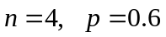 (B) 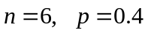
(C) 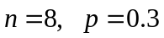 (D) 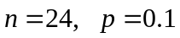

5、设两个相互独立的随机变量和分别服从正态分布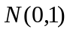和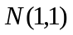，则下列选项正确的是（ ）。（已知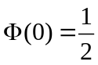）
(A) 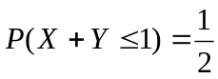 (B) 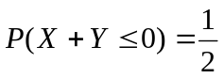
(C) 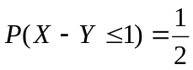 (D) 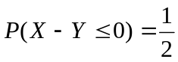
二、填空题（每小题2分，共10分）
得分

6、设随机变量的分布列为
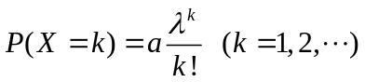,
其中为常数，为参数，则 。

7、设随机变量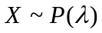，，且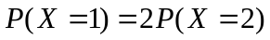，则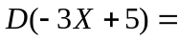 。

8、设连续型随机变量的分布函数为
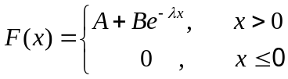，
其中为参数，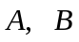为常数，则 ，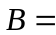 。

9、设随机变量的密度函数为
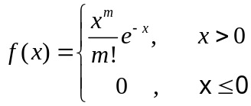 （为正整数），
则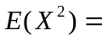 。

10、设随机变量的特征函数为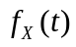，令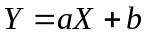（为常数），则随机变量的特征函数为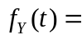 。

三、计算题（每小题12分，共48分）
得分

11、12个乒乓球中有9个新球，3个旧球，第一次比赛时取出3个球，用完后放回，第二次比赛又从中取出3个球。
（1）求第二次取出的3个球中有2个新球的概率；
（2）若第二次取出的3个球中有2个新球，求第一次取到的3个球中恰有一个新球的概率。

12、设随机变量的密度函数为
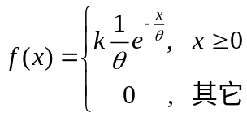，
其中为常数，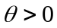为未知参数，且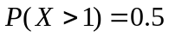。求：
（1）和的值；
（2）随机变量的分布函数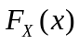。

13、设二维随机向量的联合概率密度函数为
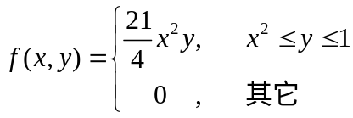，
求：（1）随机变量的边缘密度函数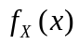；
（2）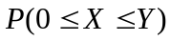。

14、设随机变量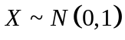，试求的特征函数。

四、证明题（本大题共2小题，共22分）
得分

15、 （本小题12分） 设二维随机向量的联合概率密度函数为
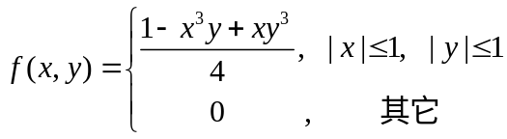，
证明：（1）与不相关；
（2）与不独立。

16、（本小题10分） 设连续型随机变量的密度函数为
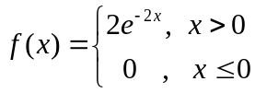，
令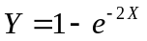，求证在上服从均匀分布。

得分
五、综合分析题（本大题共10分）

17、（1）给出随机变量序列依概率收敛的定义；
（2）设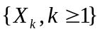是独立同分布、具有有限二阶矩的随机变量序列，证明：
